Karakteristik Visual Bangunan-Bangunan Kolonial Belanda di Kota Ungaran
Della Agista Parwesti, Kurnia Widiastuti
dellaagista24@gmail.com
Program Studi Arsitektur, Fakultas Teknik dan Informatika Universitas PGRI Semarang
Abstrak
Saat pendudukan Kolonial Belanda di Indonesia banyak bangunan arsitektur Belanda yang didirikan di seluruh nusantara. Di pulau jawa sendiri khususnya di Kabupaten Semarang terdapat bangunan arsitektur Belanda berupa Benteng, sekolahan, kantor, tempat hiburan atau soos (societeiet) hingga rumah-rumah pribadi memiliki karakter dengan ciri khasnya masing-masing. Khususya bangunan kolonial di koridor Jalan Diponegoro memiiki karakter visual yang khas pada tiap elemen-elemen bangunannya, baik eksterior maupun interiornya bangunannya, sehingga perlu dijaga kelestariannya untuk mempertahankan karater visual bangunan kolonial Belanda. Studi ini bertujuan menganalisis karakteristik visual bangunan kolonial Belanda di Jalan Diponegoro Kabupaten Semarang. Penelitian ini menggunakan metode kualitatif dengan indikator terpengaruhnya adalah karakter visual, sedangkan komponen yang membentuk bangunan menjadi faktor yang mempengaruhi. Indikator disusun berdasarkan variabel tersebut kemudian dijadikan tolak ukur dalam mencari data dan menganalisa. Terdapat beberapa perubahan pada fasad bangunan kolonial di koridor Jalan Diponegoro, perubahan tersebut cukup signifikan namun tidak mengubah karakter asli bangunan.
Kata Kunci : bangunan kolonial, karakter visual.

Abstract
During the Dutch Colonial occupation in Indonesia many Dutch architectural buildings were erected throughout the archipelago. On the island of Java itself, especially in Semarang Regency there are Dutch architectural buildings in the form of fortresses, schools, offices, entertainment venues or soos (societeiet) to private homes that have their own characteristics. Especially the colonial building in the corridor of Diponegoro street has a unique visual character in each of the building elements, both the exterior and interior of the building, so it needs to be preserved to preserve the visual character of the Dutch colonial building. This study aims to analyze the visual characteristics of Dutch colonial buildings on Diponegoro street, Semarang Regency. This study uses a qualitative method with the influence indicators are visual characters, while the components that make up the building are influencing factors. Indicators arranged based on these variables are then used as benchmarks in finding data and analyzing. There are some changes in the colonial building's facade in Diponegoro Street corridor, these changes are quite significant but do not change the original character of the building.
Keywords : colonial buildings, visual characters

PENDAHULUAN

Latar Belakang
Di pulau jawa sendiri khususnya di Kabupaten Semarang terdapat bangunan arsitektur Belanda berupa Benteng, sekolahan, kantor, tempat hiburan atau soos (societeiet) hingga rumah-rumah pribadi memiliki karakter dengan ciri khasnya masing-masing. Khususya bangunan kolonial di koridor Jalan Diponegoro memiiki karakter visual yang khas pada tiap elemen-elemen bangunannya, baik eksterior maupun interiornya bangunannya, sehingga perlu dijaga kelestariannya untuk mempertahankan karater visual bangunan kolonial Belanda.

Tujuan
Menganalisis karakteristik visual bangunan kolonial Belanda di Jalan Diponegoro Kabupaten Semarang.

Sasaran
Sasaran kajian ini sebagai dasar studi kasus untuk pelestarian bangunan kolonial Belanda di Kabupaten Semarang.

metode penelitian

Penelitian ini menggunakan metode kualitatif dengan indikator terpengaruhnya adalah karakter visual, sedangkan komponen yang membentuk bangunan menjadi faktor yang mempengaruhi. Komponen karakter visual menurut Krier dan Vorreiter (1988) adalah dinding batu, pintu masuk dan gerbang, gang beratap (arcade), zona lantai dasar, jendela dan pintu masuk ke bangunan, pagar pembatas (railing), atap dan akhiran bangunan, penanda dan ornamen. Dari komponen di atas hanya beberapa komponen saja yang digunakan untuk melakukan analisa karakter visual bangunan kolonial di kawasan kota ungaran, yaitu sesuai dengan arsitektur kolonial belanda. Ciri-ciri fasade pada bangunan yang berarsitektur kolonial antara lain :
- Atap
- Pintu
- Jendela
- Dinding eksterior dan interior
- Kolom
- Plafon
Study Literatur

Identifikasi Metode Analisis
Study Lapangan

Kesimpulan dan saran
Pengumpulan Data
Melakukan observasi
Analisis bangunan
Analisa karakteristik arsitektur bangunan
Analisa tipologi arsitektur bangunan
Dokumentasi gambar
Pengolahan Data

:

Jenis  Bangunan | Indikator |  |  |  |  |  | Keterangan
Jenis  Bangunan | Atap | Jendela | Pintu | Kolom | Dinding | Plafon | Keterangan
Aula SMP N 01 Ungaran | Material | Bentuk | Bentuk | Bentuk | Bentuk | Material
Aula SMP N 01 Ungaran | Bentuk | Material | Material | Material | Material | Warna
Aula SMP N 01 Ungaran | Warna | Warna | Warna | Ornament | Warna | Perubahan
Aula SMP N 01 Ungaran | Ornament | Ornament | Ornament | Perletakan
Aula SMP N 01 Ungaran |  | Perletakan | Perletakan
Kweekschool/  Gedung PHB | Material | Bentuk | Bentuk | Bentuk | Bentuk | Material
Kweekschool/  Gedung PHB | Bentuk | Material | Material | Material | Material | Warna
Kweekschool/  Gedung PHB | Warna | Warna | Warna | Ornament | Warna | Perubahan
Kweekschool/  Gedung PHB | Ornament | Ornament | Ornament | Perletakan
Kweekschool/  Gedung PHB |  | Perletakan | Perletakan
Rumah Tingal  1, 2, 3, dan 4 | Material | Bentuk | Bentuk | Bentuk | Bentuk | Material
Rumah Tingal  1, 2, 3, dan 4 | Bentuk | Material | Material | Material | Material | Warna
Rumah Tingal  1, 2, 3, dan 4 | Warna | Warna | Warna | Ornament | Warna | Perubahan
Rumah Tingal  1, 2, 3, dan 4 | Ornament | Ornament | Ornament | Perletakan
Rumah Tingal  1, 2, 3, dan 4 |  | Perletakan | Perletakan

Table 1.1
Analisis terhadap karakter visual arsitektural bangunan

analisis dan pembahasan
Dipilih enam sampel, dengan dua sempel bangunan sekolahan, dan enam bangunan rumah tinggal yang akan ditampilkan pada tiap lokasi studi kasus. Analisa gaya dan karakter visual bangunan yang ada di kawasan Jalan Diponegoro, Kabupaten Semarang diperoleh hasil berikut :
- Gaya Bangunan Arsitektur Kolonial
    - Aula SMP N 01 Ungaran
Denah bangunan relative sederhana, bangunan cenderung berbentuk simetris, terdapat teras di bagian depan serta samping kanan dan kiri bangunan, teras ditopang oleh deretan kolom berbentuk lingkaran. Atap bangunan berbentuk perisai dengan tambahan ornament gable, menggunakan konstruksi kayu dan penutup atap genteng berwarna cokelat tua. Dinding pada bangunan merupakan pasangan batu bata dengan ketebalan 15 cm – 30 cm yang diplester. Pintu dan jendela menggunakan bahan utama dari kayu, belum ditemukan pemakaian bahan kaca pada pintu dan jendela, walaupun bukaannya sudah diganti dengan yang baru tanpa mengganti model aslinya. Banyak terdapat bukaan pada tampak bagian depan, dengan menghadirkan jendela panel berbentuk besar.
    - Kweekschool/Gedung PHB
Denah bangunan relatife simetris, memiliki teras depan dan teras belakang. Terlihat simetris mengikuti bentuk bangunan dengan kolom berbentuk lingkaranpada teras depan yang mempertahankan bentuk aslinya.
Bangunan Kweekschool/ Gedung PHB mengadopsi arsitektur Indische Empire dengan model simetris. Pintu berada di tengah, dan ruang utama adalah sebagai kantor kepala sekolah sebagaimana mestinya bangunan ini berfungsi. Bangunan ini menggunakan bahan utama dari kayu baik konstruksi atap, pintu, dan jendela. Dinding menggunakan pasanagan batu bata yang diplester. Atap bangunan berbentuk gabungan anatar pelana dan perisai dengan penambahan ornament gable pada tampak depan bangunan, penutup genteng berwarna cokelat.
    - Rumah Tinggal 1, 2, 3, dan 4
Denah bangunan rumah tinggal 1, 2, 3 dan 4 sudah bervariasi (asimetris), bentuk denah lebih condong kepada fungsi bangunan “Form follow function” sebagai rumah tinggal. Tampak bangunan sudah lebih bervariasi (asimetris), ditemukan penggunaan ornamen pada dinding berupa bentuk lengkung pada setiap bukaan, baik pada pintu maupun jendela. Banyak terdapat bukaan pada tampak bagian depan, dengan menghadirkan jendela panel kayu dengan ornament kaca berukuran besar. Atap bangunan berbentuk perisai dengan konstruksi kuda-kuda dari kayu, dengan bahan penutup atap genteng berwarna cokelat tua. Dinding pada bangunan terbuat dari susunan batu bata dengan ketebalan ± 15 cm. Bahan utama pintu dan jendela dari kayu, banyak ditemukan adanya penggunaan bahan kaca pada bangunan
- Karakteristik Visual Bangunan Kolonial di Jalan Diponegoro Kota Ungaran
3.2.1. Atap
Mayoritas atap yang digunakan pada bangunan kolonial yang disurvey adalah atap pelana dan perisai dengan kombinasi gable (Gambar 3.1 garis kuning) pada bagian tengah depan atap bangunan.
Hasil survey yang banyak ditemukan adalah banyak bangunan yang menggunakan atap perisai pada fasade bangunan. Atap perisai pada kasus tersebut menggunakan bahan penutup berupa genteng tanah liat berwarna coklat. Atap perisai cenderung digunakan pada tahun 1910-an tepatnya pada masa pendudukan Belanda berlangsung.

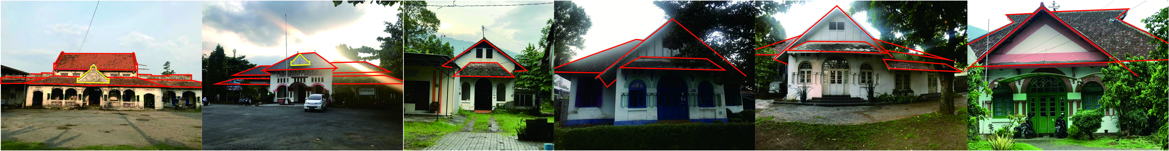
Gambar 3.1
Beberapa Atap bangunan colonial di Jalan Diponegoro Ungaran

3.2.2. Dinding Eksterior
Elemen dinding eksterior dari bangunan kolonial belanda yang masih asli terbuat dari tembok bata dengan ketebalan dinding 15 dan 30 cm. Pada beberapa bangunan terdapat profil plesteran ditemukan pada dinding bangunan. Profil plesteran ini berupa garis-garis yang menonjol pada permukaan dinding, biasanya mengelilingi badan bangunan dan seperti membagi-bagi bidang dinding.
3.2.3. Pintu
Elemen Pintu eksterior didominasi dengan jenis pintu berdaun ganda berlapis dua, hal ini sesuai dengan perkembangan arsitektur abad ke-20. Bahan material yang digunakan pada pintu ganda berlapis dua adalah berupa kayu dengan permainan garis–garis, sedang sebagian menggunakan permainan ornamen kaca. Serta pada bagian atas pintu terdapat lubang angin atau ventilasi dari kayu yang menyatu dengan kusen pintu.
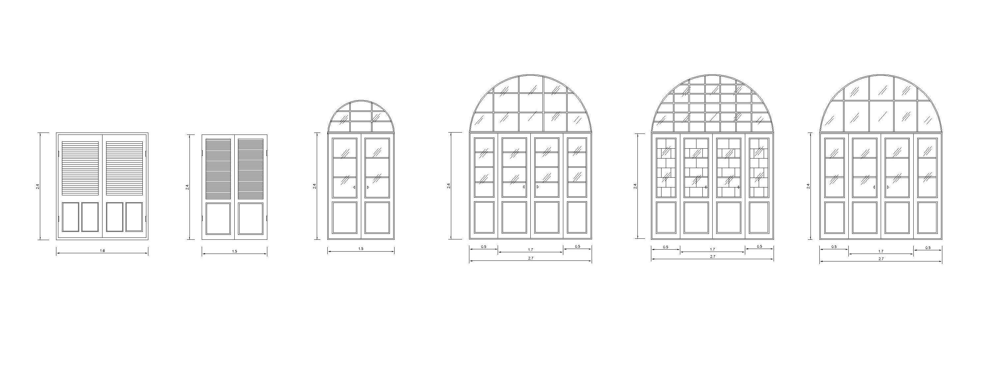
Gambar 3.2
Bentuk pintu bangunan colonial di Jalan Diponegoro Ungaran

3.2.4. Jendela
Jendela eksterior yang masih asli juga didominasi dengan jenis jendela krepyak. Bentuk jendela berdaun ganda dan berlapis dua. Terdapat juga bentuk jendela berdaun ganda dan tunggal yang tidak berlapis dua, dengan ornamen pada jendela. Bahan material yang digunakan pada jendela rangkap ganda pada lapis terluar berupa kayu massif dengan permainan garis–garis dan material kaca sedang lapis terdalam berupa besi teralis. Beberapa bangunan rumah tinggal didominasi dengan lubang angin berbentuk setengah lingkaran. Bahan material pada jendela jenis ganda dan tunggal, yaitu berupa kusen kayu dan kaca.
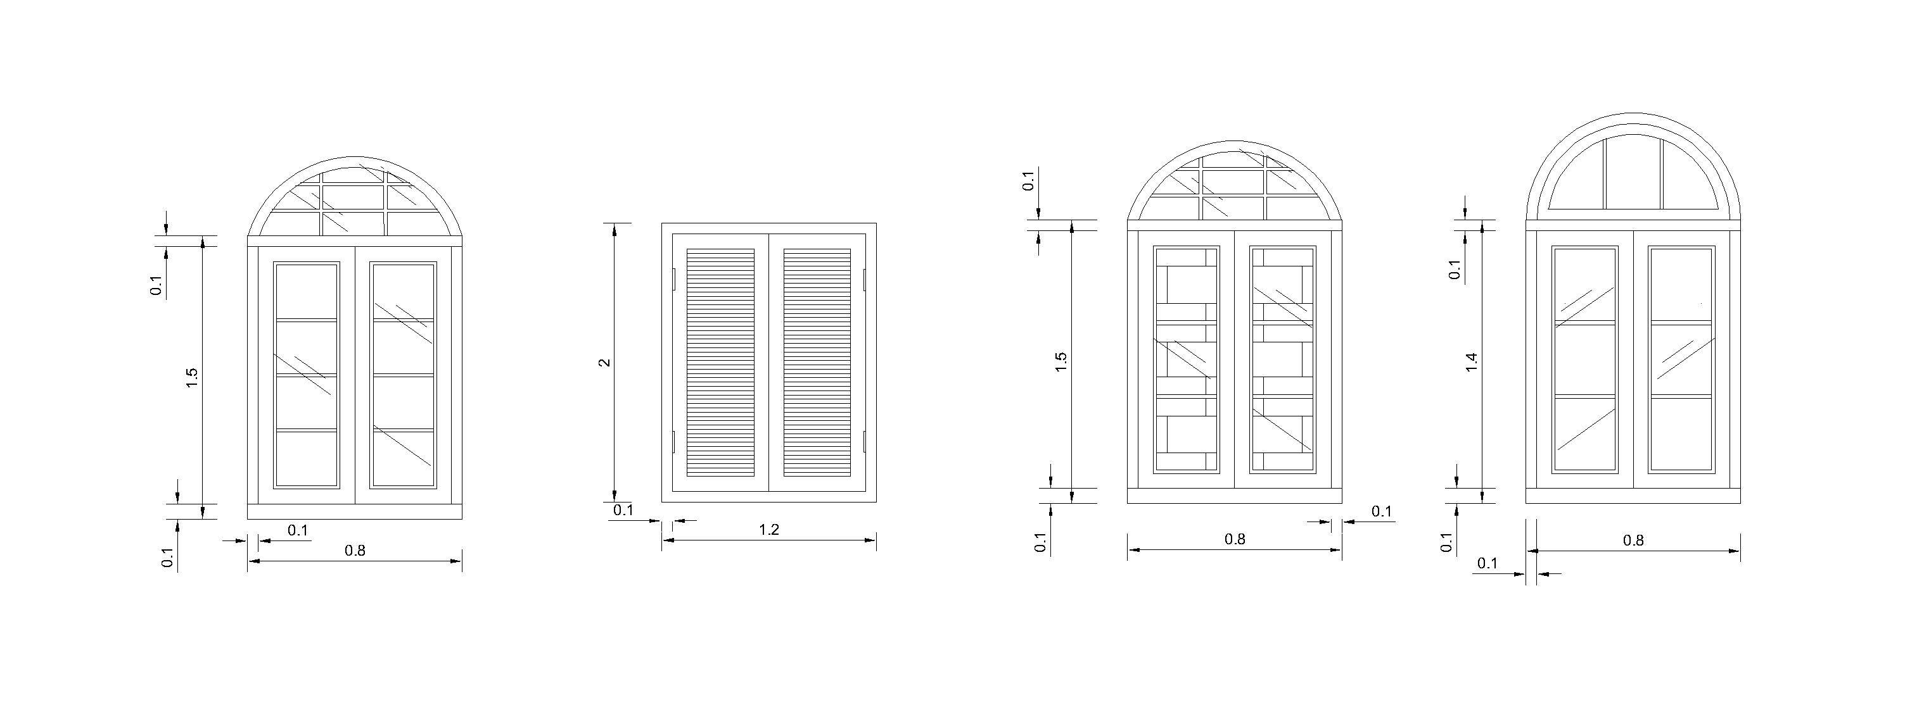
Gambar 3.3
Jendela bangunan bangunan colonial di Jalan Diponegoro Ungaran

3.2.5. Kolom
Kolom pada bangunan memiliki bentuk yang sederhana (polos) dan didominasi dengan bentuk kolom lingkaran. Bentuk yang umum ditemukan adalah kolom berbentuk lingkaran dengan posisi menempel pada dinding eksterior, walaupun ada bangunan yang kolomnya terpisah.
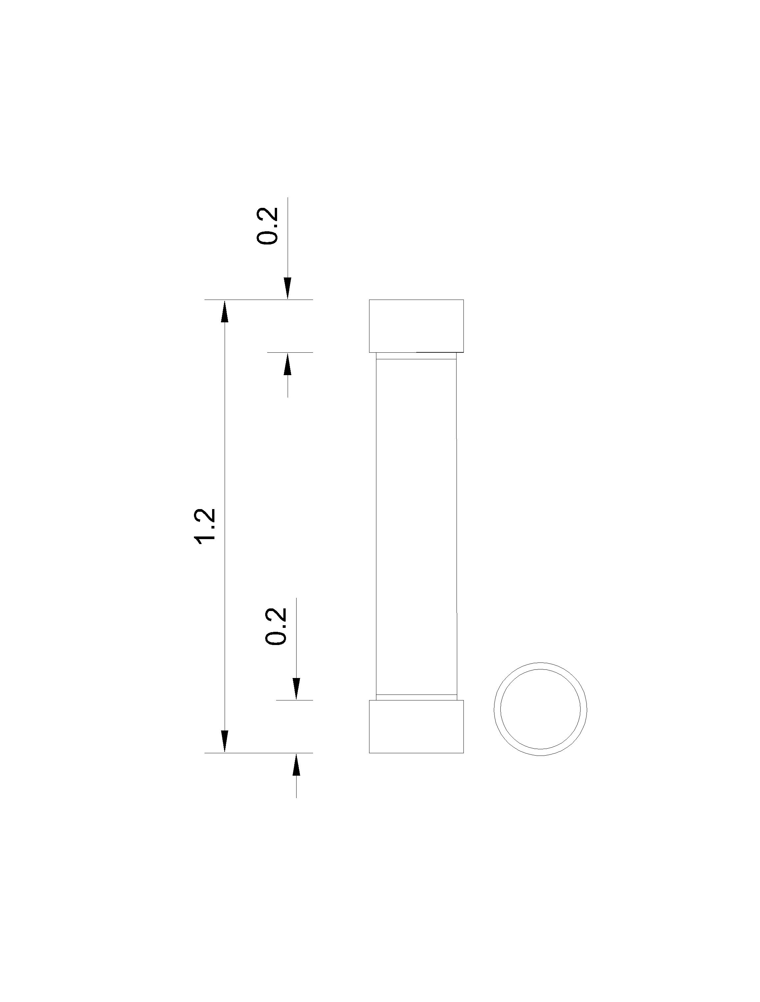
Gambar 3.4
Beberapa kolom bangunan colonial di Jalan Diponegoro Ungaran

3.2.6. Fasade
Komposisi fasade bangunan dari ke-enam sampel didominasi oleh bentuk geometri persegi Panjang dan bentuk atap yang menangui bangunan. Kategori kesinambungan dari ke-enam sampel memiliki kesinambungan pada 73rnament yang menghiasi pintu, jendela dan kolom.

- Kajian Karakteristik Visual Interior
3.3.1. Dinding Interior
Dinding interior yang masih asli juga terbuat dari tembok bata memilki ketebalan dinding 15 dan 30 cm yang merupakan ciri dari bangunan kolonial Belanda. Beberapa bangunan memiliki ornamen pada dinding interior berupa garis horizontal pada bagian bawah dinding dengan dilapisi cat atau material ubin dan keramik.
3.3.2. Pintu
Pintu interior didominasi dengan jenis pintu berdaun ganda dan terdapat pintu berdaun tunggal. Bahan material yang digunakan pada pintu interior adalah berupa kayu dengan permainan garis – garis, sedang sebagian menggunakan permainan ornamen kaca. Serta pada bagian atas pintu terdapat lubang angin atau ventilasi dari kayu yang menyatu dengan kusen pintu.
3.3.3. Lantai
Pada ke-enam sampel bangunan didominasi dengan bentuk lantai yang sudah mengalami perubahan secara keseluruhan, baik dari material, bentuk, dan warna pada lantai. Material yang digunakan didominasi dengan material keramik polos, dengan ukuran dan warna yang beragam. Masih terdapat beberapa bangunan dengan lantai yang masih asli. Lantai yang masih asli menggunakan ubin PC motif dan polos dengan ukuran 20x20 cm. Warna ubin yang sering digunakan adalah abu-abu dan kuning.
3.3.4. Plafon
Plafon pada ke-enam kategori bangunan sudah tidak asli dan mengalami perubahan, baik material, bentuk dan warna pada plafon. Diganti dengan material seperti eternit, triplek dan gypsum.

- Analisis Karateristik Arsitektur Bangunan Kolonial Belanda
Dari keenam sampel bangunan kolonial Belanda di korodir jalan Diponegoro Kabupaten Semarang, dapat dirangkum krakteristik arsitekturdari masing masing bangunan. Rangkuman karakter arsitetural bangunan terdapat pada table berikut :

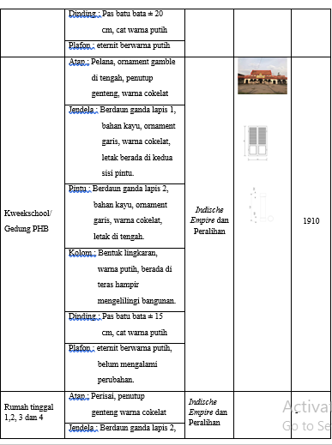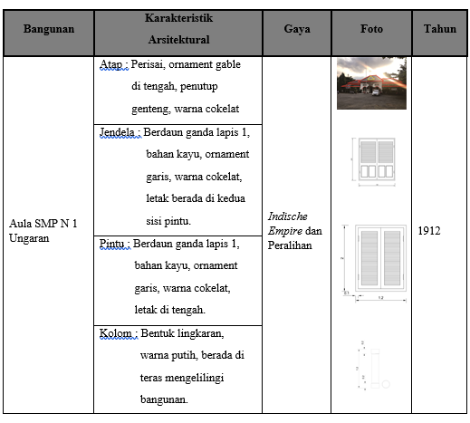

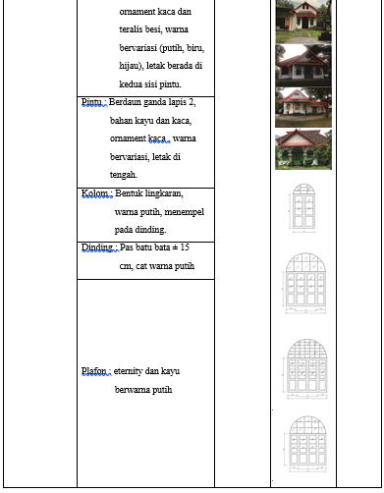

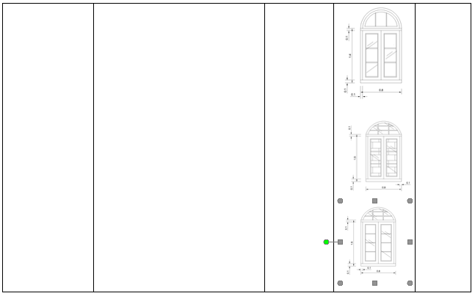

KESIMPULAN
Karakter visual pada ke-enam bangunan sangat dipengaruhi oleh elemen elemen bangunan yang menjadi ciri bangunan kolonial Belanda. Ciri khas pada bangunan-bangunannya adalah bentuk atap bentuk perisai atau limasan yang dikombinasi dengan anak atap yang memiliki bentuk yang beragam. Elemen dinding yang masih asli terbuat dari tembok bata memilki ketebalan dinding 15 dan 30 cm. Pintu dan jendela menjadi elemen yang mendominasi dengan ukuran yang besar pada fungsi utama dan ukuran yang lebih kecil dan sederhana pada fungsi pendukung. Kolom pada bangunan memiliki bentuk yang sederhana (polos) dan didominasi dengan bentuk kolom lingkaran. Material lantai yang digunakan didominasi dengan material keramik polos dengan ukuran dan warna yang beragam. Elemen plafon awalnya berupa gedeg (anyaman bambu), kemudian diganti dengan material seperti eternit, triplek dan gypsum.
Dari ke-6 bangunan terdapat elemen karakter visual yang masih asli, yaitu atap, pintu, jendela, kolom, lantai. Elemen-elemen yang mengalami perubahan terjadi pada atap, denah, dinding, pintu, jendela, lantai dan plafon. Perubahan terjadi pada bentuk dan material pada atap, terdapat perluasan bangunan sehingga merubah bentuk denah dan terdapat penambahan dinding masif maupun dinding partisi pada bagian dalam bangunan. Terdapat perubahan bentuk dan material pada pintu dan jendela, serta penambahan pintu dan jendela pada ruang-ruang baru. Pada elemen lantai dan plafon juga mengalmi perubahan material, sehingga memiliki bentuk dan warna yang berbeda dengan aslinya.

DAFTAR PUSTAKA
Satyawan, Y. 2001. Fasade Rumah Tinggal Kolonial Belanda di Pusat Kota Lawang. Skripsi. Tidak dipublikasikan. Malang : Universitas Brawijaya.

Pertiwi, P.A. 2008. Tipologi Wajah Bangunan Kolonial di Ngamarto, Lawang. Skripsi. Tidak dipublikasikan. Malang:Universitas Brawijaya.

Dewanti, A.W. 2002 . Tipologi Wajah Bangunan Peninggalan Kolonial Belanda di Kota Malang (Studi Kasus SMUN Tugu). Skripsi. Tidak dipublikasikan. Malang:Universitas Brawijaya.

Yulian, W.P.K. 2002 . Tipologi Wajah Bangunan Pada Gedung Pendidikan Katolik Peninggalan Kolonial Belanda di Kota Malang. Skripsi. Tidak dipublikasikan. Malang:Universitas Brawijaya.

Yulian, W.P.K. 2002 . Tipologi Wajah Bangunan Pada Gedung Pendidikan Katolik Peninggalan Kolonial Belanda di Kota Malang. Skripsi. Tidak dipublikasikan. Malang:Universitas Brawijaya.

